Prezime, Ime | Grupa | Matični broj | Elektronička pošta
BlaBL | P05 | 0036XXXXXX | blaBlaBla@fer.hr

MENADŽMENT U INŽENJERSTVU SEMINARSKI RAD
Projektni plan kupnje stana na kredit
Izjavljujem, pod moralnom odgovornošću, da sam ovaj rad izradio samostalno.

Uvod – obrazloženje pokretanja projekta
Osamostaljenje je jedan od većih koraka u životu svakog pojedinca. Nakon završetka faksa i pronalaska stalnog zaposlenja, kupnja stana se nameće kao idući korak u procesu osamostaljenja. Većini mladih ljudi je gotovo nemoguće samostalno priuštiti takav izdatak stoga jedini način vide u zaduživanju kod banaka. Smatraju da im je to u konačnici isplatljivije nego iznajmljivanje. Javlja se problem kako odabrati banku, tip kredita, iznos, te sam stan. Pri odabiru stana potrebno je voditi brigu i o lokaciji (blizina škola, bolnica, okruženje, povezanost...), ali i samom stanju stana i zgrade u kojoj se nalazi (eventualna dodatna ulaganja u obnovu objekta).

Doseg projekta
Ovaj projekt se sastoji od dva manja projekta, a to su podizanje kredita i kupnja stana.
Pod ovaj projekt spada informiranje o financijskoj situaciji klijenta i stanju na tržištu, proces podizanja kredita, pronalazak stana koji zadovoljava prethodno dogovorene uvjete, te birokracija koja se javlja pri kupnji. Potrebno je okupit tim stručnjaka u svim tim područjima kako bi projekt bio uspješan.
Proces useljenja u novokupljeni stan ne spada pod doseg projekta.

Organizacijska struktura projekta
Članovi tima:
- Marko - voditelj tima. Ima prethodnog iskustva s projektima ovoga tipa. Zadaća mu je kontroliranje čitavog tijeka projekta, dodjela zadaća članovima tima, njihova motivacija, te komunikacija sa klijentom.
- Frane - dugogodišnji agent za posredovanje u prometu nekretninama pomoći će našem klijentu u potrazi za željenim stanom. Izrazito je susretljiva i komunikativna osoba što je bitno u ovom projektu
- Ernest - diplomirani ekonomist i stručnjak za financije i ulaganja. Njegova zadaća je provjera kreditne sposobnosti našeg klijenta, te na temelju prihoda i izdataka odrediti iznos kredita koji će odgovarati klijentu.
- Eustahije - dugogodišnji građevinski radnik, a unazad nekoliko godina radi kao građevinski inspektor. Zadužen je za provjeru stanje stana i stambene zgrade prije same kupnje
- Jovanka - diplomirana pravnica s dugogodišnjim iskustvom. Njena zadaća je proučiti kupoprodajni ugovor, pomoći pri procesu uknjižbe vlasnika, te savjetovanje o pravnim pitanjima vezanima za ovaj projekt.

Faze projekta
Projekt je podijeljen u 5 faza:
- Definicija projekta: Okuplja se tim i dodjeljuju se uloge. Članovi tima se upoznaju sa zadaćom projekta, razlogom pokretanja, dosegom, te ograničenjima. Informiraju se o klijentu (financije, preference pri kupnji stana i sl.)
- Planiranje: Slaže se plan izvršenja projekta, procjena trajanja pojedinih poslova. Definira se slijed poslova i raspored rada.
- Podizanje kredita: Na temelju klijentove kreditne sposobnosti odabire se iznos kredita, te najisplatljiviji tip kredita.
- Kupnja stana: Počinje potraga za stanom koji odgovara traženim specifikacijama. Prije kupnje na teren izlazi Eustahije koji daje svoje stručno mišljenje, te uz klijenta donosi odluku o kupnji ili nastavku potrage. U procesu kupnje i papirologiji klijentu pomaže pravnica Jovanka.
- Završetak: Nakon što je stan kupljen ostalo je još samo uknjižiti vlasništvo, a zatim primopredaja ključeva, te prijenos režija na klijentovo ime. Voditelj tima dovršava i sprema projektnu dokumentaciju za buduće projekte ovog tipa.

Struktura raspodijeljenog posla (WBS)

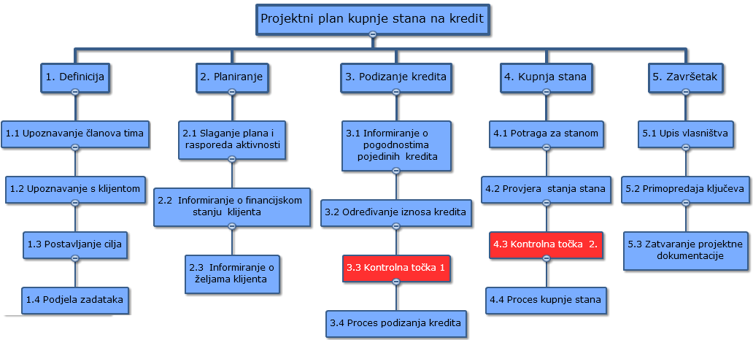

Slika 1. WBS

Matrica resursa
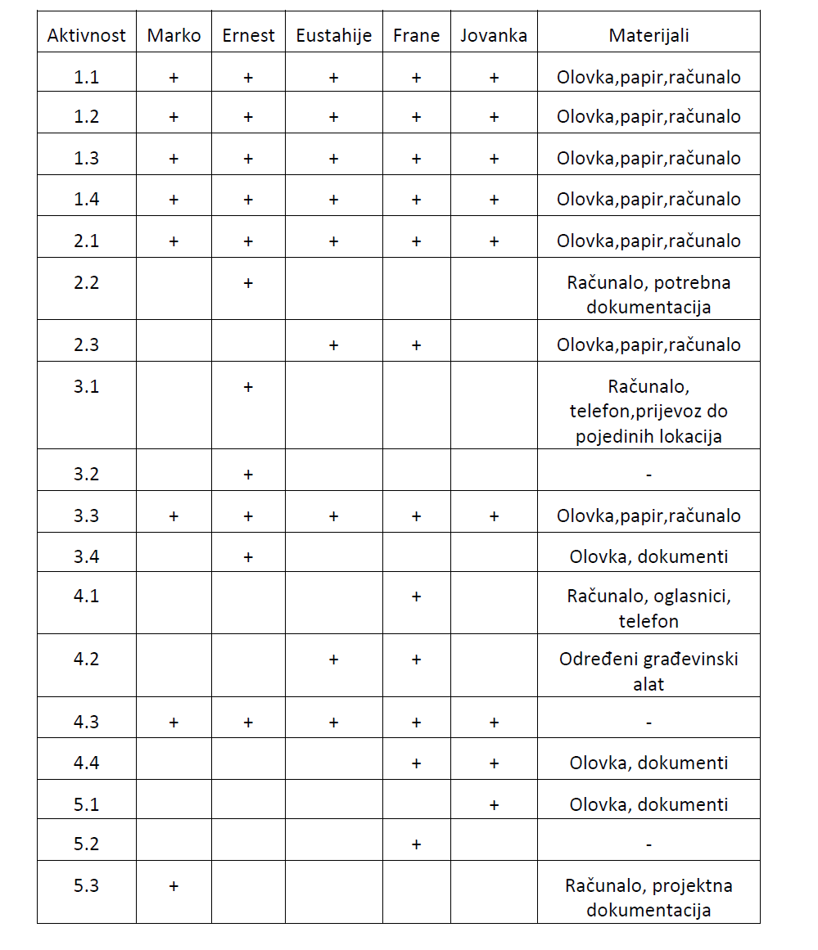

Trajanje aktivnosti
1.Definicija projekta (3 dana)
1.1 Upoznavanje članova tima (1 dan)
1.2 Upoznavanje s klijentom (1 dan)
1.3 Postavljanje cilja (1 dan)
1.4 Podjela zadataka (1 dan)
2.Planiranje (5 dana)
2.1 Slaganje plana i rasporeda aktivnosti(1 dan)
2.2 Informiranje o financijskom stanju klijenta (4 dana)
2.3 Informiranje o željama klijenta (1 dan)
3.Podizanje kredita (5 dana)
3.1 Informiranje o pogodnostima pojedinih kredita (3 dana)
3.2 Određivanje iznosa kredita (1 dan)
3.3 Kontrolna točka 1
3.4 Proces podizanja kredita (1 dan)
4. Kupnja stana (8 dana)
4.1 Potraga za stanom (6 dana)
4.2 Provjera stanja stana (1 dan)
4.3 Kontrolna točka 2
4.4 Proces kupnje stana (1 dan)
5. Završetak (2 dana)
5.1 Upis vlasništva (1 dan)
5.2 Primopredaja ključeva (1 dan)
5.3 Zatvaranje projektne dokumentacije (1 dan)

Definiranje kontrolnih točaka
Kontrolna točka 1. - provjera klijentove financijske situacije. Ukoliko je potrebno upozoriti korisnika da nije u mogućnosti podići kredit, te ovisno o tome čak i prijevremeno završiti projekt.
Kontrolna točka 2. - provjera odgovara li odabrani stan svim traženim specifikacijama, te ovisno o željama korisnika nastaviti potragu ili nastavak procesa kupnje.

Izrada gantograma
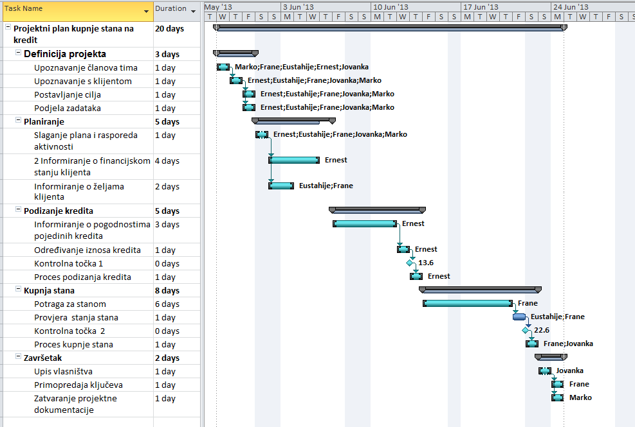
Slika 2. Gantogram

Pretpostavljeni rizici
- Korisnik nije u stabilnoj financijskoj situaciji, te nije preporučljivo podizati kredit - upozoriti korisnika o problemu, te prekinuti projekt.
- Zastoj u birokracijskim procesima (podizanja kredita, kupnje stana ili uknjižbe nekretnine) - član tima je pravni stručnjak koji će učiniti sve u svojoj moći da se problem što prije otkloni.
- Spriječenost člana tima zbog bolesti ili slične nepredviđene situacije - voditelj tima mora imati u planu određene zamjene koje će u takvoj situaciji moći "uskočiti" i privremeno zamijeniti odsutnog člana tima.

Literatura
Korišteni izvori i materijali:
[1] Nastavni materijali kolegija Menadžment u inženjerstvu http://moodle.fer.hr/course/view.php?id=3 29.05.2013
[2] http://www.nivogradnja.hr/stan-na-kredit.aspx 29.05.2013
[3] http://freshome.com/2007/04/24/10-things-you-should-know-before-buying-an-apartment/ 29.05.2013

/* 2012/2013
Stjepan Car 30/30
Napomene:
-wbs napravljen u http://www.wbstool.com/ lakse nego se zezat sa visiom.
-kriticne tocke moguce ne idu u wbs pa treba obratit na to paznju
-matrica resursa stavljena kao slika kako bi prividno smanjio broj znakova rada i bio u granici propisanog max broja znakova
*/

